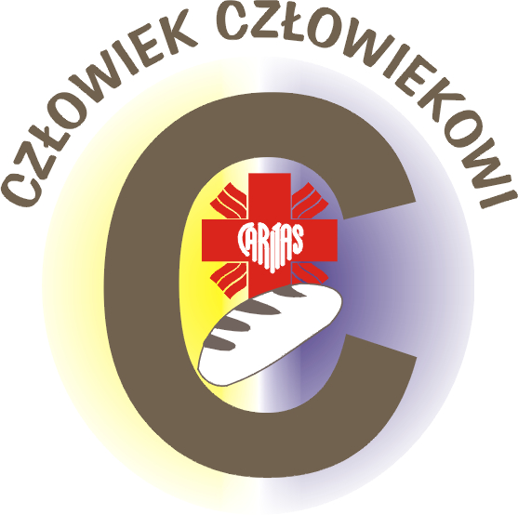 | SEKRETARIAT KAPITUŁY  NAGRODY BISKUPA DIECEZJI ZIELONOGÓRSKO-GORZOWSKIEJ  „CZŁOWIEK CZŁOWIEKOWI”  za szczególne osiągnięcia na polu działalności dobroczynnej  inspirowanej ewangelicznym duchem miłości bliźniego | 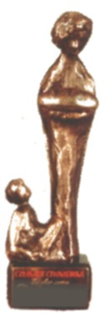

WNIOSEK O PRZYZNANIE NAGRODY INDYWIDUALNEJ
XXI EDYCJA A.D. 2025 – kandydaci indywidualni

UWAGA: Do wniosku należy dołączyć fotografię kandydata (najlepiej przedstawiającą jego działalność) oraz kopie informacji prasowych na temat kandydata.

ZGŁASZAJĄCY (organizacja, instytucja,)
Pełna nazwa:
Dokładny adres:
telefon, e-mail, strona www:
Imię i nazwisko prezesa lub innej osoby upoważnionej do złożenia wniosku

KANDYDAT DO NAGRODY
Imię i nazwisko
Adres zamieszkania,
telefon, e-mail
Wiek
stan rodzinny
Miejsce zatrudnienia

Działalność dobroczynna kandydata
Terytorialne określenie prowadzonej działalności (wyłącznie na terenie Diecezji Zielonogórsko-Gorzowskiej)
Nazwa organizacji lub placówki, w której działa kandydat
(adres, telefon, e-mail, strona www, imię i nazwisko prezesa, kierownika lub innej odpowiedzialnej osoby)
Status kandydata  (proszę zaznaczyć właściwy kwadrat) |  wolontariusz,  pracownik etatowy,  inny (podać jaki)
Funkcja kandydata (jaką rolę spełnia w organizacji, placówce)
Czasowe określenie prowadzonej przez kandydata działalności
(od kiedy pełni swoją funkcję, jak wiele czasu poświęca na prowadzenie działalności?)

Opis działalności kandydata do nagrody
Krótki opis działalności z uwzględnieniem działań podejmowanych w okresie ostatnich 3 lat.

Uzasadnienie wniosku o przyznanie nagrody
Proszę uzasadnić, dlaczego kandydatowi należy przyznać nagrodę CZŁOWIEK CZŁOWIEKOWI

Opinia Proboszcza parafii, do której należy kandydat
pieczęć parafii oraz podpis Księdza Proboszcza

 | ^{imię i nazwisko}  osoby upoważnionej do złożenia wniosku |  |  | ^{pieczęć organizacji}
Wnioski w formie papierowej należy przesłać na jeden z poniższych adresów w terminie do 21.03.2025
CARITAS Diecezji Zielonogórsko-Gorzowskiej  ul. Bema 32-34  65-170 Zielona Góra  tel. 535 44 25 44 |  |  | Stowarzyszenie im. Brata Krystyna  ul. Słoneczna 63  66-400 Gorzów Wlkp.  tel/fax (95) 720 14 75

